最新版ITIL ® V3 Foundation課程

黃喆PMP年終大回饋，市價2萬課程，現在只要500元開始擁有!!!
名額有限額滿為止!!!
- 課程目標
ITIL®如同IT界MBA，提升IT人員於IT服務管理的專業能力，在歐美國家的政府單位，通常要求IT人員一定要具有ITIL®認證，才符合基本的聘用資格。取得ITIL®認證，對個人有下列效益：
  - 整合IT服務管理的能力。
  - 提升IT服務的思維與流程。
  - 有助於未來工作的專業提升。
  - 突破百萬年薪不是夢。

課程內容整合資訊服務生命週期5大核心：
    - 服務策略
    - 服務設計
    - 服務移轉
    - 服務維運
    - 服務持續改善

- ITIL®對於組織的效益

根據國際數據資訊（IDC）機構進行統計的結果，組織導入ITIL®後，可以帶來下列效益：
  - 平均可讓組織資訊技術人員生產力提昇53%、效率提昇26%；
  - 資訊系統停機時間縮減31%；
  - 整體投資報酬率更高達1296%。
以寶鹼公司（Procter & Gamble，P&G）為例，自1997年引進ITIL®後，四年內節省48%的營運成本，金額高達5億美元。

- 什麼是ITIL®
由英國政府商務辦公室OGC所發展之IT服務管理架構。
  - ITIL® V3 5大核心
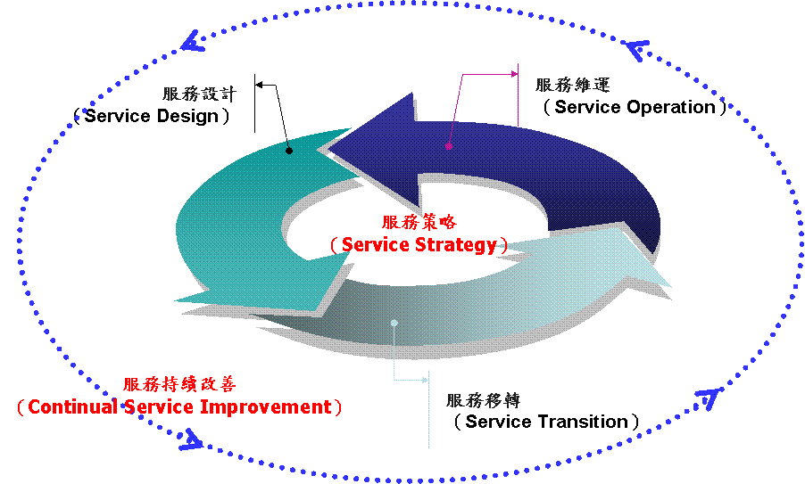

  - ITIL® V3 Processes & Functions

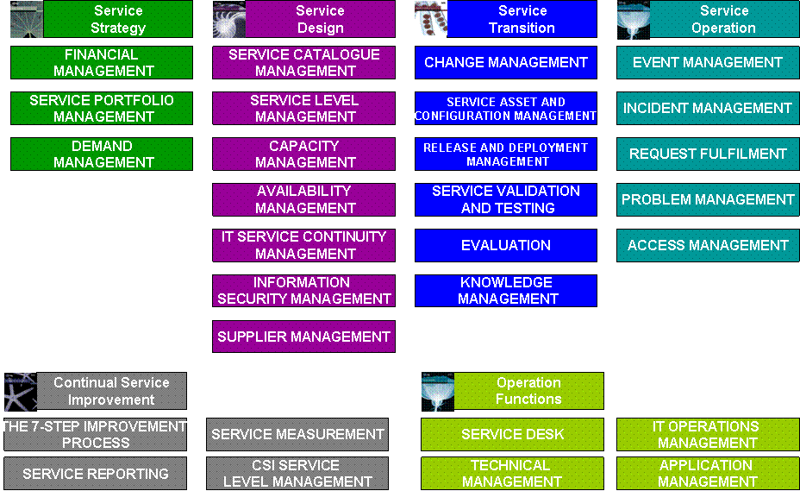

- 課程對象
  - 資訊長、資訊主管、軟體開發人員、系統維運人員
  - 電子、資訊、半導體等自動化製程開發及營運主管級人員。
  - 提供IT服務相關產業人員。
  - 對IT服務管理或ITIL®導入有興趣者。
  - 想要導入ITIL®、ITSM或ISO/IEC 20000之組織人員。
- 課程簡介

本課程分兩階段提供給仕新管理顧問考取PMP舊生
LEVEL I 針對想初步了解ITIL之學員
LEVEL II 針對準備考取ITIL Foundation之學員

LEVEL I
階段 | 課程綱要
服務維運  （6小時） | - Module 0：課程與講師介紹  - 課程目的與大綱說明  - 專案經驗分享  - Module 1：基礎觀念介紹  - ITIL®沿革與認證制度  - 服務管理（Service Management）  - 服務生命週期（Service Lifecycle）  - 角色（Role）  - Module 5：服務維運  - 服務維運的目標  - 衝擊、緊急性和優先性  - 服務維運之考量因素  - 服務維運之管理流程  - 服務維運之功能（Functions）

LEVEL II
階段 | 課程綱要
（9小時） | - Module 2：服務策略  - 服務策略的目標  - 服務價值  - 資源和能力  - 服務組合和服務目錄  - 服務模型  - 服務資產  - 服務策略活動  - 服務策略之管理流程  - Module 3：服務設計  - 服務設計的目標  - 服務設計的4P  - 服務設計5大要素  - 服務設計選項與限制  - 服務設計之管理流程  - Module 4：服務移轉  - 服務移轉的目標  - 服務知識管理系統  - 服務移轉之管理流程  - Module 6：服務持續改善  - 服務持續改善的目標  - PDCA模型  - CSI模型  - CSI元件  - 度量  - 量測的7大步驟  - 技術和架構
（3小時） | - 課程Review、ITIL報考說明  - 模擬測驗  - 測驗講解

- 課程費用
仕新管理顧問 黃喆PMP舊生
LEVEL I 費用：收取$500元講義及證書費
LEVEL II 費用：收取$5000元講義及證書費

非仕新管理顧問 黃喆PMP舊生
LEVEL I 費用：收取$1,000元講義及證書費
LEVEL II 費用：收取$10,000元講義及證書費

本課程市場定價2萬，請參考恆逸資訊及資策會，名額有限額滿為止!!!

